Частное дошкольное образовательное учреждение «Детский сад №191
открытого акционерного общества «Российские железные дороги»

Проект «Путешествие по родному краю»
для детей старшего дошкольного возраста

Воспитатель: Подерина Оксана Вячеславовна

г. Ачинск 2020г.

«Любовь к родному краю, знание его истории - основа,
на которой только и может осуществиться
рост духовной культуры
всего общества»
Д. С. Лихачев.

Тип проекта: творческий, краткосрочный
Длительность: октябрь – ноябрь - декабрь
Цель проекта:
Расширение представлений детей о родном крае, его городах.
Воспитание патриотических чувств к родному краю.
Задачи проекта:
- Продолжать расширять представления детей о родном крае и её богатствах (растительный мир, животный мир).
-Познакомить с городами Сибири, дать представление об их гербах, достопримечательностях.
-Продолжать развивать познавательную активность у детей.
- Воспитывать интерес к родному краю, культуре народностей проживающих на ее территории, толерантное отношение к людям других национальностей.
- Воспитывать любовь к природе, желание беречь и защищать ее.
-Привлечь родителей к участию в проекте.
Актуальность проблемы:
Актуальностью проекта обусловлено значимостью воспитания патриотических чувств и интереса к Красноярскому краю, с точки зрения познавательного развития детей к родному краю, поэтому считаем целесообразным знакомить детей с богатством родного края, сего животным и растительным миром; основными городами края.
Участники проекта: дети старшего дошкольного возраста, специалисты ЧДОУ, воспитатели, родители
Ожидаемый результат:
1. У детей развивается познавательный интерес и любознательность, высокая активность.
2. Совершенствуются личностно – волевые качества (терпение, воля, самоконтроль.
3. Устанавливаются взаимосвязи по созданию совместных проектов с родителями, что способствует повышению качества реализации образовательного процесса ЧДОУ
4. Изменяются индивидуальные особенности детей (количественное и качественное развитие психических процессов)
5. Итоговое мероприятие викторина «Наш родной край»
Этапы проекта: подготовительный этап
1. Постановка целей, определение актуальности и значимости проекта.
2. Подбор наглядно - дидактического материала по теме проекта.
3. Составление плана работы с детьми и сотрудничества с родителями.
Основной этап: (практический)

Срок реализации | Название мероприятия | Форма
октябрь | С чего начинается Родина? | НОД рисование
 | «Путешествие на север края» | НОД Познание с использованием КТ.
 | «Животные Красноярского края». | Рассматривание альбома.
 | «Покровские посиделки». | Посещение музея им Д.С. Каргаполова
ноябрь | «Северяночка» | НОД Художественное творчество конструирование из бумаги +аппликация
 | «Лекарственные растения Красноярского края». | Рассматривание альбома
 | «Животные Севера Красноярского края» | НОД Художественное творчество лепка. Тестопластика
 | «Природа Красноярского края». | Рассматривание альбома, беседа
 | Ачинск. Город, в котором я живу » +«Старинные дома в старом центре» | НОД Познавательное с использованием ИКТ + НОД рисование
декабрь | «Вечер загадок о растениях, животных, птицах, насекомых родного края». | Викторина
 | Природа родного края, животные, птицы, рыбы, растения, грибы Красноярского края. | Просмотр иллюстраций, альбомов, беседы
 | «Путешествие по городам Сибири» | Создание альбома - книги. Познавательное путешествие
 | «Подвижные игры разных народов края» | Физическая культура. Развлечение в форме п/игр
 | Путешествие по Красноярскому краю» | НОД Познавательное с использование ИКТ
 | «Растительный мир Красноярского края» | Игра - беседа с родителями
 | «Знатоки родного города» | Викторина
.

Заключительный этап:
В результате проделанной работы будут созданы:
1. Д/ игра «Гербы городов Красноярского края»
2. Книга -альбом: «Города Красноярского края»
3. Альбом «Флаги стран мира»
3. Оформлена выставка «Сказки народов севера», «Северяночка», «С чего начинается Родина?»
4. Дополнен уголок по нравственно-патриотическому воспитанию дисками о природе Красноярского края, альбомы.
5. Проведено итоговое мероприятие: игра - викторина «Знатоки родного города»,
Игра – беседа с родителями «Лекарственные растения Красноярского края», вечер подвижных игр народов Красноярского края» (спортивное развлечение с детьми и родителями), экскурсия в музей им Д.С. Каргополова.

Приложение:
НОД рисование: «С чего начинается Родина?»

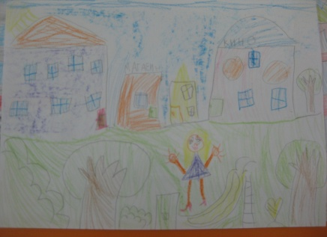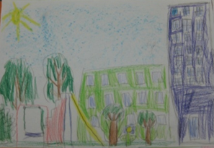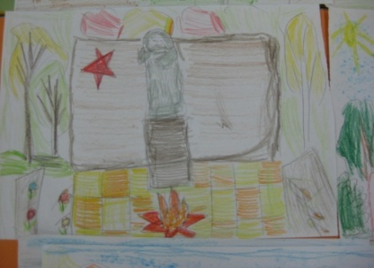

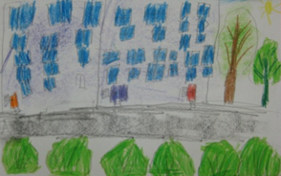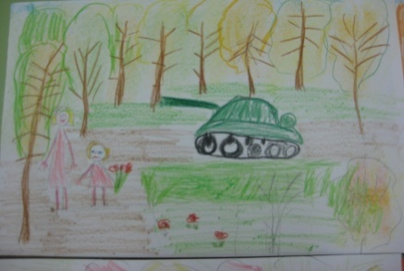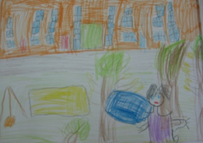

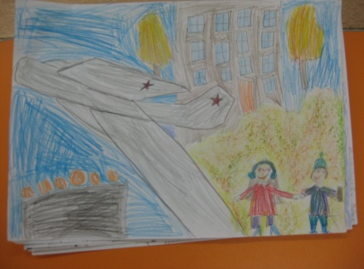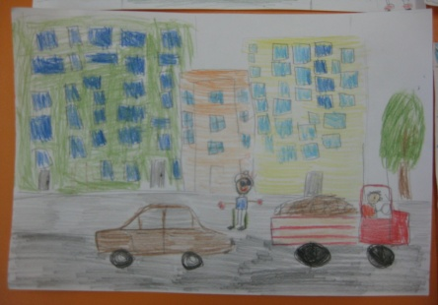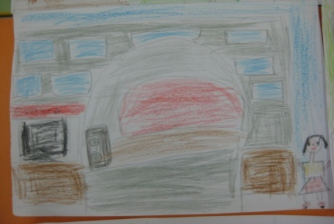

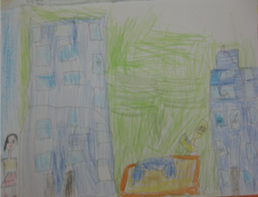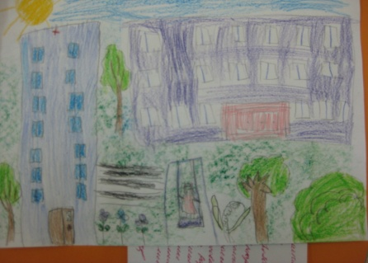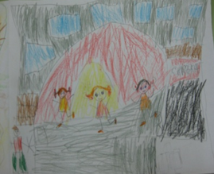

Рассматривание альбомов о родном крае.
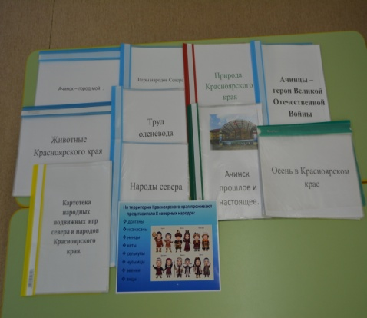
Книга «Города Красноярского края»

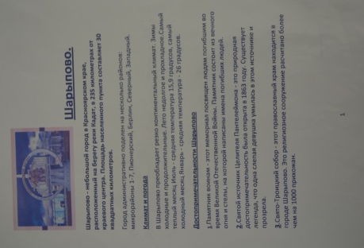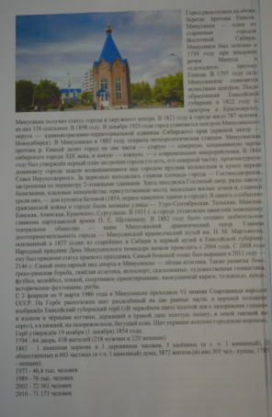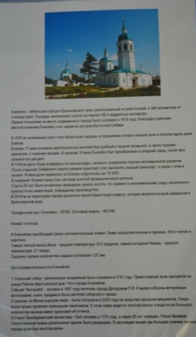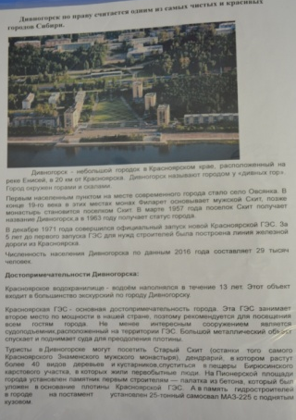

Выставка книг «Сказки жителей Севера».

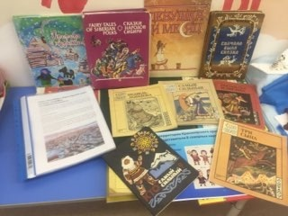

Частное дошкольное образовательное учреждение «Детский сад №191
открытого акционерного общества «Российские железные дороги»

Конспект НОД в группе старшего дошкольного возраста.
«Путешествие на север».

Разработала: воспитатель
Подерина Оксана Вячеславовна.

Программное содержание: Дать детям определённый представление о Севере Красноярского края. Уточнять и расширять представления о природе Севера
(растительный и животный мир). Учить устанавливать связи между жизнью животных и средой обитания. Расширить знания детей о коренном населении - малочисленных народах Севера. Развивать любознательность и стремление изучать природу Земли, ее обитателей. Воспитывать толерантное отношение к людям других национальностей, любовь к природе, стремление ее охранять.
Оборудование: карта; жилище народов севера, костюм северных народов, презентация, световые эффекты, ноутбук, музыка народов севера.
Ход:
Воспитатель: - Ребята, знаете ли вы в каком городе вы живете?
Дети: Мы живем в городе Ачинске.
Воспитатель: Как называется наш край? (Красноярский).
Какие еще города Красноярского края вы знаете? (ответы 3-4 детей).
Скажите, кто из вас когда – либо путешествовал? В каких странах и городах вы побывали? (ответы детей).
Как называется наша Родина? (ответы).
Правильно. Наша Родина – Россия, ее еще называют Российской Федерацией.
Вы уже знаете, что в нашем городе живут люди разных национальностей. Посмотрите на карту, какой он большой. Места хватит всем. А любите ли вы играть? А какие игры у вас самые любимые?
Сегодня я хочу предложить вам поиграть в игру, которая называется «Игра в мяч». Это якутская народная игра. ( физкультминутка в форме игры).
-2 команды стоят напротив друг друга. С помощью считалки выясняется кто первый кидает мяч. Перекидывая мяч друг другу нужно его поймать, кто не поймал, переходит в другую команду.
Я недаром стала с вами играть в эту игру, кто-то из вас догадался почему? Да сегодня я хочу пригласить вас в путешествие на север нашего края. А для того, чтобы нам в него отправиться ответьте, на чем мы с вами начнем это путешествие?
Сначала поплывем на небольшом корабле по реке. Кто знает, как называется самая большая река Сибири? (Енисей).
Затем преодолеем небольшие холмы, пойдем по льдинам, и вот мы с вами уже на севере.
(посредине зала стоит чум, а перед ним сидит женщина в национальном костюме).
Посмотрите это одна из коренных жителей севера. Кто может назвать, какие коренные жители живут на Севере?
Дети: Ханты, ненцы, селькупы, нгасаны, енцы, чулымцы.
Воспитатель: А вот и хозяйка чума девушка, как вы думаете как ее зовут? (ответы детей) давайте подойдем, поздороваемся и познакомимся. ( подходят к жилищу здороваются, знакомятся).
Еля: Здравствуйте. Меня зовут Еля. Как вы сюда попали? (ответы детей). А зачем вы сюда приехали? (хотим узнать о севере).
Ну что ж я вам много расскажу. Вот мое жилище. Это чум. Его делают из длинных жердей, а сверху закрывают шкурами. Как вы думаете, шкуры, каких животных для этого используются? (оленя). Молодцы. Конечно, лучше всего использовать его шкуру. Она теплая, мы даже из нее делаем одежду. Вот посмотрите(1 слайд одежда). Чум ставят, обычно женщины – ненки. Существует определенный порядок установки чума. Прежде всего, ненцы выбирают место для жилища, которое зимой расчищают от снега.
Потом намечают середину чума, куда кладут железный лист. На нем устанавливают железную печку – тюмю. Вокруг железного листа укладывают по три доски – это пол. Затем на землю кладут циновки, которые ненцы плетут из веток ивы.
В верхней части чума оставляют дымовое отверстие. Оно необходимо для того, чтобы дым от печки не задерживался в чуме, а выходил на улицу.( 2 слайд)
А еще на оленях можно ездить. У нас в тундре много снега и машины не смогут проехать по глубокому снегу, а основным транспортом передвижения ненцев являются олени.
Воспитатель: Северный олень это могучее, красивое животное…..
Еля: Маму олениху называют - Важенка.
Воспитатель: Посмотрите, какая она (3 слайд)
У важенки, как и у оленя, есть рога, белая или серая густая теплая шерсть, крепкие сильные ноги на ногах копыта. Копытами важенка разгребает снег, находя корм для себя и своего олененка. Олени помогают своим хозяевам выжить в тундре.
Еля: Да олени нам помогают перевозить груз, дрова, возят охотников на охоту. Олень очень трудолюбивое животное и очень красивое.
Даже песня есть хорошая про нашего оленя.
Послушайте. Песня «Мы поедем мы помчимся на оленях утром ранним» в исполнении группы «Самоцветы»
Воспитатель: Но что же вы едите? (предположение детей).
Еля: У нас в тундре растет морошка, брусника, голубика, клюква, черника.
Воспитатель: Да во всех этих ягодах много витаминов. Черника улучшает зрение, клюква её еще называют «северным лимоном» используют при различных простудных, воспалительных, инфекционных заболеваниях, для снижения температуры, морошку используют для поднятия иммунитета, бруснику и голубику используют при заболеваниях желудка, почек, печени . (4 слайд).
Воспитатель: Ребята, как вы думаете, чем на севере могут заниматься эти люди? Могут ли они выращивать хлеб или овощи? Почему нет? Могут ли они разводить коров или овец? Давайте вместе подумаем, что нужно жителям Крайнего Севера. Правильно. Основные их занятия оленеводство, рыболовство и охота. Вы уже сказали, что из оленьего меха люди шьют себе одежду и обувь, такую теплую и легкую, что и в мороз не замерзнешь и не вспотеешь, даже если целый день за оленями идти будешь. Делают одежду из двух слоев меха, причем внутренний слой обращен мехом к телу, чтобы удержать тепло у самой кожи. И украшают ее очень красиво, каждый на свой лад: разноцветными полосками кожи, моржовой костью и пушистыми кисточками, а иногда расшивают бисером или бусинками. На голове носят пушистые шапки, на ногах – меховые унты, сшитые из оленьего меха.
- Мы с вами выяснили, на каком транспорте передвигаются жители Крайнего Севера? Но ведь можно еще передвигаться и на лыжах. Они более широкие, чем у нас. Это потому, что им приходится ходить не по проложенной лыжне. А по нетронутому глубокому снегу. На дальние расстояния и для перевозки грузов используют нарты – легкие сани, в которые впрягают оленей или ездовых собак. В упряжку собирают 10-14 собак лаек. Человек, который управляет упряжкой, называется каюр.(5, 6 слайд)
Как ни сурова природа Северного – Ледовитого океана и его островов. Здесь обитают многие животные.
Еля: А вы, может, назвать животных, которым не страшен климат Крайнего Севера? (Ответы). Правильно. Здесь обитают тюлени, моржи. Толстый слой жира этих животных защищает их от холода, когда они находятся в воде или выползают на лед. (7 слайд).
А чем же питаются моржи и тюлени? (Ответы).
А вот главный житель этих мест – это белый медведь. Это самый крупный хищный зверь на Земле. Густая белая шерсть медведя и толстый слой жира предохраняет его от сильных морозов. Чем же питается белый медведь? (ответы). Медведь Крайнего Севера – прекрасный пловец, вода для него родная стихия. Он может плавать даже под водой. Он охотится за рыбой, тюленями, птицами. Даже моржи могут стать его добычей(8 слайд).
Многие животные и птицы Севера оказались под угрозой полного исчезновения, их осталось очень мало. Чтобы сохранить природу, люди должны животных охранять. Для этого люди создают заповедники, где нельзя охотиться. Создают зверофермы, где разводят и выращивают животных.
Я хочу научить вас играть в нашу национальную игру. Солнце у нас мало, а так хочется его побольше.
Подвижная игра «Хейро» в переводе с ненецкого языка хейро это солнце.
Правила игры: Дети идут по кругу приставным шагом. Руками делают
равномерные взмахи вперед-назад и на каждый шаг говорят хейро. Ведущий - солнце сидит на корточках в середине круга. Все разбегаются, после сигнала “солнце”, хейро должен их коснутся. До кого дотронулся тот выходит из игры.
Еля: А еще у нас есть замечательное зрелище, вы его нигде больше не увидите, только у нас на севере смотрите. (световой эффект - северное сияние) это наше северное сияние (слайд 9).
Воспитатель: Ребята, вам понравилось? Нам пора возвращаться в детский сад. Ребята прощаются с Елей, эмитируя ходьбу на лыжах, возвращаются в группу.
Рефлексия: Где мы с вами побывали?
Что нового вы узнали?
Хотелось бы вам еще побывать на севере?
Что вы хотели бы узнать о нем?

Частное дошкольное образовательное учреждение «Детский сад №191
открытого акционерного общества «Российские железные дороги»

Конспект НОД в группе старшего дошкольного возраста по лепке "Животные крайнего севера"

Разработала: воспитатель

Подерина Оксана Вячеславовна.

Программное содержание: Учить детей создавать из целого куска фигурки животных. Расширить спектр скульптурных приёмов лепки, показать возможность дополнения образа разными материалами (рога из веточек, ноги из трубочек для коктейля). Развивать умение соотносить пропорции тела, передавать движение. Воспитывать интерес к сотрудничеству в коллективной работе.
Предварительная работа. Рассматривание иллюстраций, фотографий, презентации, знакомящих с жизнью людей и животных Крайнего Севера. Подготовка основы для коллективной композиции.
Материалы, инструменты, оборудование: Соленое тесто, стеки, трубочки или зубочистки для изготовления ног, салфетки, веточки - оленьи рога, ниточки или верёвочки для упряжки.
ХОД: Воспитатель: Ребята, я предлагаю отправиться в путешествие, но вот куда - это вам предстоит определить. Вспомните, где мы с вами недавно побывали? Молодцы. У меня в руках картинки с изображениями животных. Разделитесь на 2команды. (дети должны разделить животных севера от животных средней полосы). Хорошо. Вы справились с заданием. Но что это послушайте…(звуковое оформление - воет вьюга)
Кто-то из вас догадался, куда мы сегодня отправимся?
Вспомните, на чем передвигаются коренные жители севера по тундре? Правильно, ненцы и чукчи передвигаются на санях или как они их называют нарты, в которые запрягают… оленей (фото).
-А как вы думаете, почему у них именно такой способ передвижения? (фото тундры)
-Давайте рассмотрим оленей, что вы можете о них сказать.
Дети: Олени незаменимы . Из их шкуры шьют одежду. Мех у оленя густой, очень жесткий. В одежде из оленьего меха люди не замерзают (фото). И люди, и олени, и собаки, живущие среди вечных льдов и снегов, - очень дружные, всю работу они делают вместе, потому что только так могут выжить.
Воспитатель: Я предлагаю вам сегодня слепить животных севера. А затем мы создадим скульптурную композицию. Вы уже посмотрели иллюстрацию – олень, вспомните, какие животные еще живут на севере? Молодцы. Что вы можете сказать об олене?
Дети: Дети рассматривают изображение оленя, описывают его, чтобы передать характерные особенности: крупное туловище, тонкие ноги, ветвистые рога, - и сами определяют способ лепки этого красивого животного.
Воспитатель: Да вы правы, для того чтобы наш олень получился с тонкими ногами, возьмем зубочистки, это позволит нам сделать фигурку устойчивой, но можно использовать и трубочки для коктейля. А ветвистые рога можно смоделировать из пластилина (вытягивая и прищипывая ветвистые выросты) или смастерить из маленьких веточек. Предлагаю нашим командам выбрать животных, которых они будут лепить и приступить к работе.
Дети выбирают животных, лепят их из целого куска, выделяя характерные особенности, строение тела, воспитатель подсказывает, какой бросовый материал можно использовать. В завершении дети выставляют свои работы на заранее приготовленную композицию.
Рефлексия. Молодцы. Вы сегодня хорошо потрудились, создали макет севера с его животным миром.

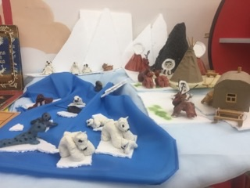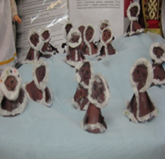

Частное дошкольное образовательное учреждение «Детский сад №191
открытого акционерного общества «Российские железные дороги»

НОД Художественное творчество конструирование из бумаги
и элементами аппликации
«Северяночка»

Разработала: воспитатель
Подерина Оксана Вячеславовна.

Программное содержание: Учить детей находить изобразительные средства для создания несложного сюжета из конуса, продолжать работать с бумагой. Развивать интерес к конструированию из бумаги. Совершенствовать технические приёмы аппликации в работе с бумагой и ножницами. Практиковать умение склеивать конус из бумаги; приклеивать другие элементы. Воспитывать волевые качества: усидчивость, терпение, старательность, аккуратность в работе, умение доводить работу до конца.
Предшествующая работа: беседы с детьми о жизни людей и животных на севере, чтение художественной литературы, рассматривание иллюстраций, ознакомление с произведениями народно-прикладного искусства народов севера, подготовка тонированной бумаги, НОД «Путешествие на север».
Материал и оборудование: цветная и белая бумага, салфетки бумажные и тряпичные, ножницы, клей, кисточки, клеёнки, коробки для обрезков, фломастеры, статуэтки жителей севера, модель чума.
Ход:
Воспитатель: Чтение стихотворения:
«Бела дороженька, бела.
Пришла зима, зима пришла.
Здравствуй, гостья - зима!
Просим милости к нам.
Песни Севера петь.
По лесам и степям…»
Ребята, мы с вами продолжаем разговор о крайнем Севере. Вспомните произведения, которые мы с вами читали о Севере. ( ненецкая сказка «Кукушка», нанайская сказка «Айога», рассказ «Повелитель ветров», сказка «Снежная королева»). Давайте с вами придумаем интересный рассказ про, то как мы на север путешествовали. По ходу рассказа детей, воспитатель прикрепляет к доске образцы сюжетной аппликации. И так, где-то на крайнем Севере, там, где всегда мороз. Ещё бывает красивое природное явление – …северное сияние. (Прикрепляется красивый фон к магнитной доске). Куда не посмотришь – всюду бескрайняя белоснежная равнина с небольшими сопками и возвышениями. Среди вечных льдов и снегов живут люди, северяне. Какие народы Севера вы знаете? (якуты, чукчи, эвенки, нанайцы, ненцы, селькупы). Воспитатель: Жители Севера на одном месте долго не живут. Они всё время переезжают с места на место, кочуют. Поэтому их называют кочевниками. Воспитатель: - На чём они переезжают? Дети: На санях – нартах. Воспитатель: - Кого впрягают в свои упряжки? Дети: Северных оленей и собак. Воспитатель: Дома у жителей Севера тоже необычные, они сделаны из меха оленей. (модель чума). Вспомните, как называется жилище северян? Дети: Чум, яранга. Воспитатель: - На что похож чум? Дети: На пирамиду, конус, шалаш, колпак, треугольник, крышу. Воспитатель: Ребята, а как можно изобразить из цветной бумаги жителя севера? Можно разрезать прямоугольник по диагонали. Показ. На Севере очень холодно, поэтому северяне ходят в очень тёплой одежде из пушистого густого меха. Показать фигурки северян в традиционной одежде Севера.
Воспитатель: Вспомните, как называется куртка с капюшоном из меха? - Малица.
Воспитатель: А сапоги? - Унты. Воспитатель: - Чем украшают свою одежду северяне? - Вышивкой, бисером, кусочками кожи. Воспитатель: Каким узором украшают северяне свою одежду и чум? - Геометрическим узором: квадратом, ромбом, точкой, прямой и ломанной линиями, кругом.
Воспитатель: Вышли ребятишки из своих чумов и стали играть в снежки. Воспитатель читает стихотворение.
«На картине у зимы всё бело от снега: Тундра, дальние холмы, чумы. Дети – шалуны бегают, Смеются, лепят снежный ком, Звонко раздаются голоса кругом». Физкультминутка. Дети идут по кругу и выполняют имитационные движения под словесное сопровождение: «Снег идёт, снег идёт. Дворник улицу метёт, Мы катаемся на лыжах, И встаём на коньки, Мы катаемся на санках, И играем все в снежки». Выполнение работы детьми. А теперь, ребята, занимайте свои места и давайте сделаем северянок. Из коричневой бумаги вырежем круг, разрежем по диагонали и склеим его. Из белой бумаги вырежем кружок поменьше, это капюшон, на него мы наклеим кружок белого цвета - лицо, глаза, нос, рот вырезайте аккуратно, соблюдайте пропорции. Придумайте, как украсить их одежду. Дети выполняют задание под музыку. Выставка детских работ. После выполнения задания дети вывешивают свои работы на доске, получается панорама. Дети с воспитателем рассматривают и отмечают интересные элементы в аппликации.
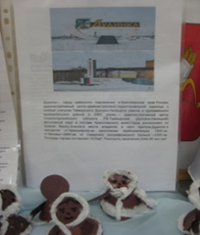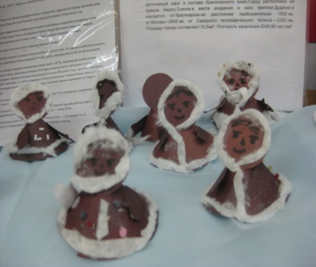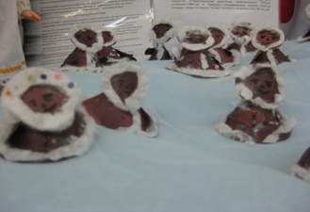

Приложение № 2. «Ачинск. Город, в котором я живу».

Частное дошкольное образовательное учреждение «Детский сад №191
открытого акционерного общества «Российские железные дороги»

КОНСПЕКТ НОД по краеведению в группе
старшего дошкольного возраста
"Ачинск. Город, в котором я живу".

Разработала: воспитатель
Подерина Оксана Вячеславовна.

Цель: Дать представление о становлении и развитии города от древних времен до наших дней.
Программное содержание: Познакомить детей прошлым и становление города, желание узнать его прошлое. Воспитывать любовь к родному городу, людям живущим в нем, его боевым прошлым и трудовым настоящим. Знакомить детей с промышленными предприятиями города. Формировать основные понятия “ я ачинец”.
Словарная работа: обогащение словаря детей (археологи, плотина, климат, химические продукты, сток), кругозора, развитие любознательности.
Материал: фотографии, книга “Летопись града Ачинска” Г. Лопаткина.
Оборудование: Иллюстрации, слайды, диапроектор, книги.
Ход :
Сегодня я хочу рассказать вам о нашем городе. Кто знает, как он называется? (Ачинск). А кто-нибудь из вас знает, сколько лет нашему городу? Я хочу, чтобы вы продумали и сказали много лет нашему городу или мало. Так вот, дорогие мои нашему городу исполнится 335лет.
Он не такой старый как другие города нашей родины, но для него это история.
За Чулымом дали синие.
Тонкой лентою хрустальной.
Извивается река.
Город наш индустриальный
Виден всем издалека.
За Чулымом дали синие
Свет пронзает заревой.
Стал известен всей России
Ачинск древний, трудовой.
Но город наш не сразу стал индустриальным, чтобы ему стать таким прошло много-много лет. И сегодня я хочу вам рассказать, как возник наш город – острог.
Основателем острога Ачинск был Иван Вербицкий.
И было это в далеком 1674 году.
А сначала на месте где расположился наш город, было озеро – море, омывая предгорья хребта Арги и простираясь противоположным берегом где-то до городка под название Боготол. Глубокое было то озеро-море, глубина от 50 до 72 метров. Археологи называли его “Великим Чулымским стоком”.
Скажите, как называется река, протекающая возле нашего города? (Чулым). А кто-нибудь из вас знает откуда пошло название реки?
Название Чулым переводится: чу – большой, лы – вода, течение, т.е. – “Большая вода”.
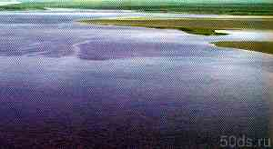
Море возникло в результате возникновения плотины, которая была образована ледником. Климат стал холоднее, чем раньше, исчезали леса, их сменила лесотундра. В ней паслись стада оленей, диких лошадей, шерстистых носорогов и гигантов – мамонтов.
Шло время, и постепенно климат менялся на равнинах и косогорах появился предок слов и мамонтов – трогонотерий. Огромный зуб можно увидеть в нашем музее.
Также при раскопках был обнаружен позвонок древнего ящера Игуанодона.
Намного позже при раскопках была обнаружена становище охотников за мамонтами. Это и назвали Ачинской стоянкой.
Древнее становище располагалось насовсем необычном месте для поселения первобытного человека. Оно находилось на длинном холме, в истоках широкого и извилистого распада, что подтверждает о высоком уровне воды в “Великом Чулымском стоке”.
Она представляла собой долговременное поселение человека, который жил в жилищах, построенных из бивней и костей мамонта.

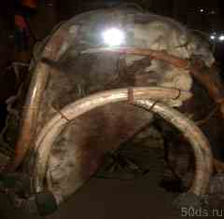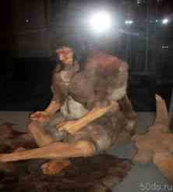

В районе города Красноярска проживали качинцы.
А на месте Ачинска проживали племена Ач и Ачыг. Племена воевали между собой и с другими народностями (их было 102 малых народности).
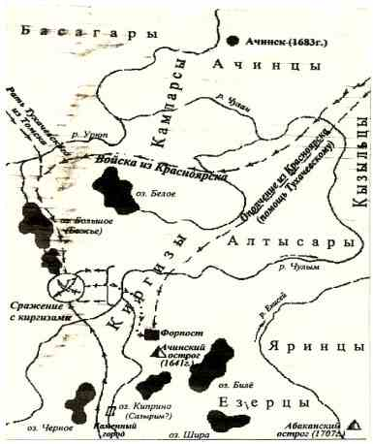
Только в 1708году Сибирь стала называться губернией, и в подчинении у воеводы находилось 30 городов. Постепенно Сибирь стали населять русские народы, смешиваясь с иноверцами. Около 100 лет он не имел постоянного населения и переносился с места на место не менее 5-7 раз. Ачинский острог был необходим для защиты рубежей на юге Сибири от киргизов.
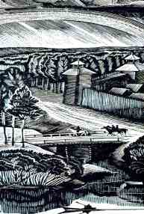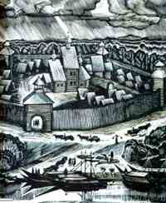

В наше время город Ачинск – это большой город, в нем проживает много народностей. Люди живут и трудятся на заводах и фабриках, магазинах, для того чтобы город хорошел и разрастался.
Ачинский глиноземный комбинат. На этом заводе работает большая часть населения города Ачинска.
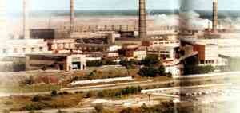
Экскаваторы грузят большие машины камнем, который везут на завод, где его дробят и отправляют в огромные печи, после чего получается цемент, глинозем, и много других материалов.
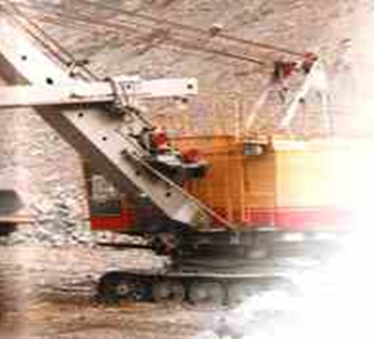
На Ачинском нефтеперерабатывающем заводе, тоже работают ачинцы. Завод перерабатывает нефть, получают бензин, солярку, дизельное топливо, много других химических продуктов.
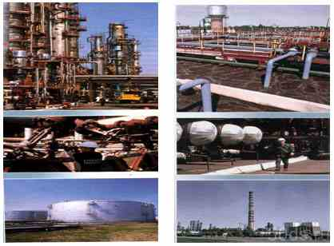
Город тоже изменился, появились новые улицы, проспекты, но в городе есть еще и старые дома, находящиеся в “старом центре”, так называют район, откуда началось строительство города.
Дома в “старом центре” стоят еще старой постройки, в них давным- жили купцы, и богатые люди давно.

Город растет и хорошеет.
На привокзальном районе много цветов, и зеленых газонов, что создает праздничный и нарядный вид.
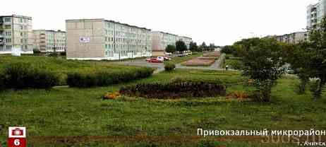
Широкие улицы, по которым ходят люди, высокие дома, где живут горожане, все это настоящее нашего города.
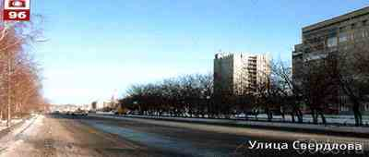
Есть в городе и памятники, павшим в боях солдатам. Там проходят демонстрации, и парады в честь Дня Победы.

Аллея славы, на ней можно увидеть героев Советского союза, павших на полях сражений в Великую Отечественную Войну.
Славным прошлым нашего города, мы можем гордиться, а для этого мы должны знать и любить наш родной город - Ачинск.

Частное дошкольное образовательное учреждение «Детский сад №191
открытого акционерного общества «Российские железные дороги»

Конспект НОД в группе старшего дошкольного возраста
«Путешествие по Красноярскому краю»

Разработала: воспитатель
Подерина О.В.

Программное содержание: Познакомить с краем, дать представление о малой Родине. Расширить представления детей о природных зонах, растительном, животном мире. Дать представление о полезных ископаемых края. Воспитывать гордость за край его просторы, людей проживающих в разных уголках края.
Приложение: Презентация «Путешествие по Красноярскому краю».
Ход:
- Ребята, сегодня мы с вами отправимся в путешествие по нашему родному краю. Но сначала прочитаю вам стихотворение И Рождественского. Послушайте его и скажите, о чем оно.

Где еще найдешь края такие,
Хоть пройди полсвета, полземли?
Здесь у нас потоки буревые,
Соболя, пшеницы наливные,
Лиственницы, скалы, хрустали.

Здесь у нас морошка и черника,
Сливы, не боящиеся зим,
Люди здесь от мала до велика
Хлебосольством славятся своим.

Где найдешь места такие в мире!
Столько птиц и рыбьих косяков!
Столько леса, пашен и лугов!
Столько светлой, необъятной шири!

Я себя не мыслю без Сибири,
Без моих родных сибиряков!
И. Рождественский.

- Ребята, мы отправляемся в путешествие по Красноярскому краю, чтобы увидеть какой он огромный, богатый и красивый...
По площади Красноярский край занимает 2 место среди регионов России, уступая только Якутии.
Красноярский край занимает 10 часть России и является ее географическим центром. Это один из самых крупных и привлекательных регионов. (Слайд 2)

- От Северного Ледовитого океана почти до южной границы России протянулся на тысячи километров Красноярский край. Из-за большой протяженности с севера на юг разнообразна природа края. (Слайд 3)

- Начинаем наше путешествие с севера нашего края. Ой, как холодно! Здесь находятся самые старые деревни и села нашего края!
Туруханск — самое старое селение Восточной Сибири, появилось 400 лет назад. (Слайд 4).

- Игарка – город, построенный за Северным полярным кругом.
Северный полярный круг – это невидимая линия за которой находится вечная мерзлота. Лето здесь очень короткое, а зимой солнца вообще нет. И наступает долгая полярная ночь. Во время таких ночей можно наблюдать удивительное явление – северное сияние. (Слайд 5, 6, 7).

- Из-за холода земля превратилась в вечную мерзлоту. На ней почти не растут деревья. Только маленькие кусты и мох. Такое место называется тундра. (Слайд 8, 9).

- Дудинка — самый северный город планеты. Здесь тундра переходит в ледяную пустыню. А потом начинается Северный Ледовитый океан. (Слайд 10, 11).

- Здесь открыт самый большой заповедник в России - «Большой Арктический». Здесь спокойно живут розовые чайки, моржи, белые медведи, олени... (Слайд 12).

- Самый большой и красивый город на севере - Норильск (Слайд 13). Здесь добывают никель, платину, медь, золото серебро... (Слайд 14).

- По Енисею корабли с грузами доставляют норильские металлы на заводы, где из них сделают детали для машин, самолетов, спутников, компьютеров…(Слайд 15).

- Плывем по Енисею. Еле видно другой берег… Енисей –крупнейшая река России, впадает в Северный Ледовитый океан. (Слайд 16).

- Впереди возвышается Красноярская ГЭС. Она перегородила Енисей, он разлился широко и получилось Красноярское море. (Слайд 17, 18).

- Вот мы и добрались до Красноярска. (Слайд 19) Красноярск – столица нашего края. Смотри, высоко на горе стоит часовня – символ Красноярска.
Еще один символ Красноярска – настоящая пушка. Каждый день она стреляет ровно в 12 часов, в память о первых жителях Красноярска.

- Взлетаем на самолете видим знаменитые Красноярские столбы. Давайте полюбуемся красотой этого заповедника! (Слайд 20, 21, 22, 23, 24, 25).

- Пролетаем над Красноярском. Посмотрите сколько заводов! На «Красмаше» делают настоящие ракеты, а на «Сибтяжкаше» собирают подъемные краны, «Красцветмет» выплавляет золото и серебро, на «Красконе» делают вкусные конфеты, мармелад, торты. (Слайд 26)

- Поднимаемся выше! Смотри – вон город Зеленогорск. Здесь делают мониторы для компьютеров, но главное – получают топливо для атомных электростанций. (Слайд 27)

- А вот показался Железногорск. Здесь собирают космические спутники. А еще выпускают солнечные батареи. (Слайд 28)

- Возле городов Канск и Бородино очень много угля. Его выкапывают из-под земли и грузят на поезда. Везут его по железной дороге. (Слайд 29,30).

- А вот узнаете? Это наш родной город Ачинск. (Слайд 31) Наша малая родина. Краше и родней нет ничего на свете!

- Пролетаем над реками, озерами, лесами. До чего же красива сибирская природа! (Слайд 32-36)
В Красноярском крае насчитывается около 62 видов деревьев и кустарников: пихта, сибирская ель, кедр, сосна, рябина, черемуха…
Травянистый растений у нас более 2000 видов, а сколько цветов, ягод, грибов…
Любое растение – это бесценный дар природы. Нужно беречь родную природу! Все зависит от человека. От каждого из нас! Помните об этом!

- А как красивы наши Саяны. Сюда приезжают туристы со всего мира, чтобы полюбоваться красотой природы, почувствовать ее целительную силу! Они поднимаются на скалы, купаются в озерах. (Слайд 37, 38)

- Самое красивое место в Саянских горах – Ергаки. Много легенд рассказывают об этих местах. (Слад 39-42). Красота здесь такая, что, кажется, будто ты попал в сказку. Кажется, что сама природа наполняет тебя волшебной силой и хочется быть добрым и любить весь мир вокруг!
Сюда хочется возвращаться снова и снова…

- Вот и подошло к концу наше путешествие. Мы много узнали, любовались красотой природы.
Многие растения и животные Красноярского края внесены в Красную книгу.

- А теперь предлагаю поиграть в экологическую игру «Знатоки природы».
У нас будет 2 команды: «Зеленый лист» и «Желтый лист».
А вот – наше дерево, оно совсем без листочков. За каждый правильный ответ команды на дереве будут появляться листочки. Каких листочков будет больше, та команда и победила.

Задание 1. Ответить на вопросы викторины. (Слайд 43, 44).
Задание 2. Отгадайте ребусы о природе. (Слайд 45-52)
Задание 3. Стихи о природе.

- Вот и закончилась наша игра. Посмотрите, каким красивым стало наше дерево! А теперь считаем листочки. Чья команда победила?

- Ребята, любите свой родной край! Берегите его! А в заключении еще одно стихотворение:

Смотрю на глобус – шар земной,
И вдруг вздохнул он как живой.
И шепчут мне материки:
«Ты береги нас, береги!»

Грустит глубокая река,
Свои теряя берега.
И слышу голос я реки:
«Ты береги нас, береги!»

Остановил олень свой бег:
«Будь человеком, человек.
В тебя мы верим – не солги,
«Ты береги нас, береги!»

Смотрю на глобус – шар земной,
Такой прекрасный и родной,
И шепчут губы: «Не солгу,
Я сберегу вас, сберегу».

Викторина «Знатоки родного города»

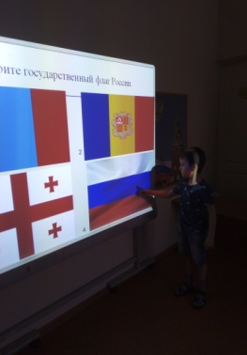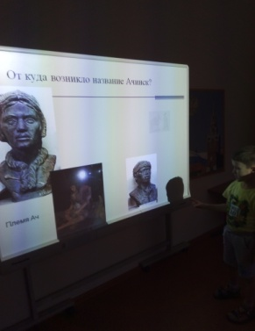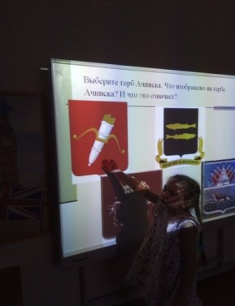

НОД «Дома в старом центре»

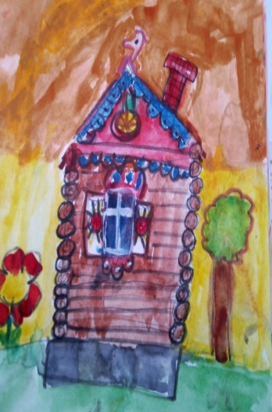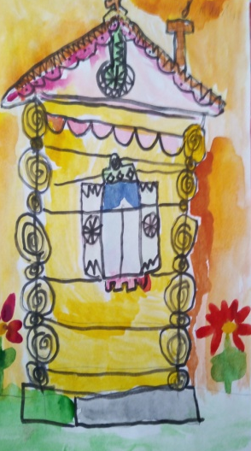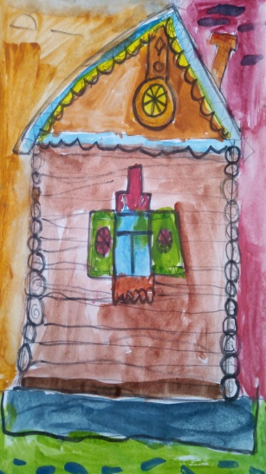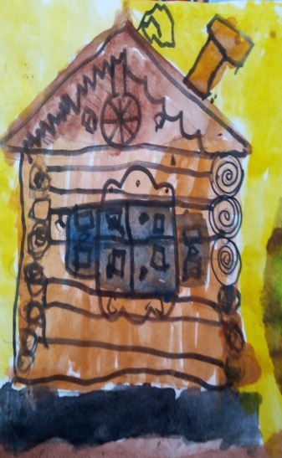

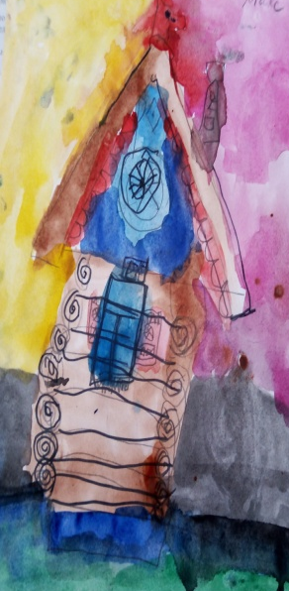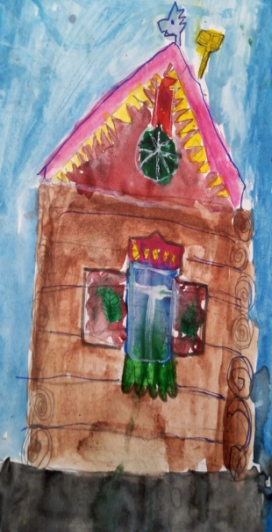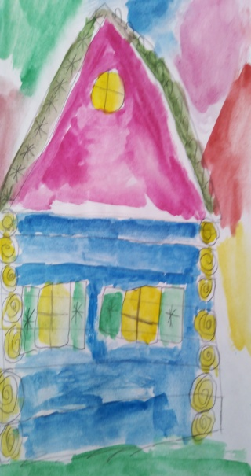

Рассматривание альбома «Чей флаг», дидактическая игра «Гербы городов Красноярского края»

